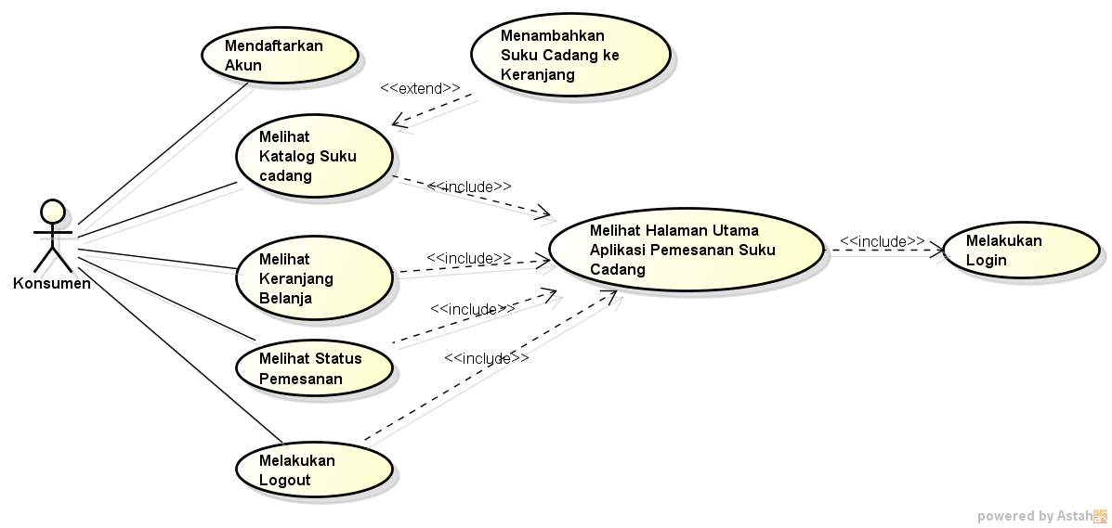

Gambar 4.1. Usecase Diagram **Konsumen**

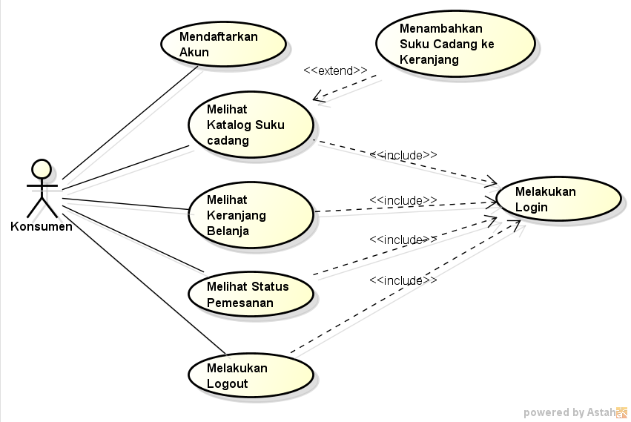

Gambar 4.1. Usecase Diagram **Konsumen**

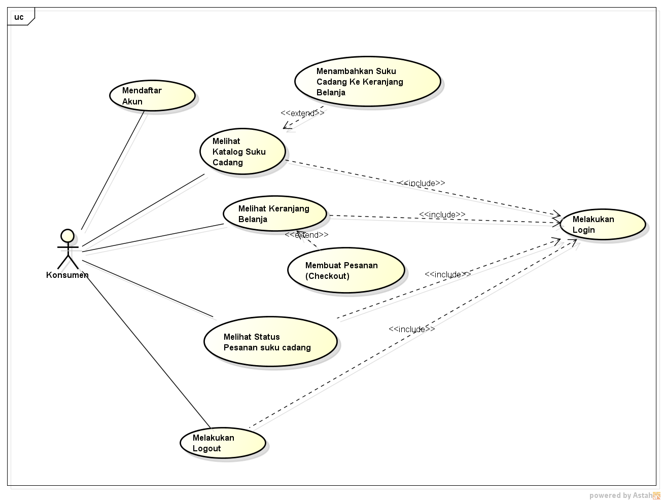

Gambar 4.1. Usecase Diagram **Konsumen**

Tabel 4.1. Deskripsi Usecase Melakukan Login

|  |  |  |
| --- | --- | --- |
| No. Usecase | 1 | |
| Nama Usecase | Melakukan Login | |
| Deskripsi Usecase | Digunakan konsumen untuk masuk ke aplikasi pemesanan suku cadang | |
| Aktor Utama | Konsumen | |
| Aktor Pendukung | Tidak ada | |
| Usecase yang di-include | Tidak ada | |
| Usecase yang di-extend | Tidak ada | |
| Kondisi awal | Sistem menampilkan halaman login aplikasi pemesanan suku cadang | |
| Kondisi akhir | Sistem menampilkan halaman utama aplikasi pemesanan suku cadang | |
| Pemicu | Konsumen membuka aplikasi pemesanan suku cadang | |
| Skenario Normal | Konsumen | Reaksi Sistem |
|  | 1. Membuka aplikasi. | 1. Menampilkan halaman login. |
|  | 1. Mengisi username dan password. 2. Menekan tombol SIGN IN. | 1. Cek status login. 2. Tampilkan halaman utama aplikasi pemesanan suku cadang jika status login berhasil. |
| Skenario Alternatif | 1. Membuka aplikasi. | 1. Menampilkan halaman login. |
|  | 1. Mengisi username dan password. 2. Menekan tombol SIGN IN. | 1. Cek status login. 2. Tampilkan informasi status login gagal. |
|  | 1. Memperbaharui isian untuk login. 2. Menekan tombol SIGN IN. | 1. Cek status login. 2. Tampilkan halaman utama aplikasi pemesanan suku cadang jika status login berhasil. |

Tabel 4.2. Deskripsi Usecase Mendaftar Akun

|  |  |  |
| --- | --- | --- |
| No. Usecase | 2 | |
| Nama Usecase | Mendaftar Akun | |
| Deskripsi Usecase | Digunakan konsumen untuk mendaftar akun untuk login ke aplikasi pemesanan suku cadang | |
| Aktor Utama | Konsumen | |
| Aktor Pendukung | Tidak ada | |
| Usecase yang di-include | Tidak ada | |
| Usecase yang di-extend | Tidak ada | |
| Kondisi awal | Sistem menampilkan halaman daftar akun aplikasi pemesanan suku cadang | |
| Kondisi akhir | Sistem menampilkan informasi akun berhasil didaftarkan | |
| Pemicu | Konsumen membuka aplikasi pemesanan suku cadang dan menekan tombol DAFTAR | |
| Skenario Normal | Konsumen | Reaksi Sistem |
|  | 1. Membuka aplikasi dan menekan tombol DAFTAR. | 1. Menampilkan halaman daftar. |
|  | 1. Mengisi informasi untuk pendaftaran akun. 2. Menekan tombol SIMPAN. | 1. Cek status pendaftaran. 2. Tampilkan informasi akun berhasil didaftarkan jika pendaftaran berhasil. |
| Skenario Alternatif | 1. Membuka aplikasi dan menekan tombol DAFTAR. | 1. Menampilkan halaman daftar. |
|  | 1. Mengisi informasi untuk pendaftaran akun. 2. Menekan tombol DAFTAR. | 1. Cek status pendaftaran. 2. Tampilkan informasi akun gagal didaftarkan jika pendaftaran gagal. |
|  | 1. Memperbaharui isian untuk pendaftaran akun. 2. Menekan tombol DAFTAR. | 1. Cek status pendaftaran. 2. Tampilkan informasi akun berhasil didaftarkan jika pendaftaran berhasil. |

Tabel 4.3. Deskripsi Usecase Melihat Katalog Suku Cadang

|  |  |  |
| --- | --- | --- |
| No. Usecase | 3 | |
| Nama Usecase | Melihat Katalog Suku Cadang | |
| Deskripsi Usecase | Digunakan konsumen untuk melihat koleksi suku cadang yang ada pada toko SUMBER JAYA MOTOR. | |
| Aktor Utama | Konsumen | |
| Aktor Pendukung | Tidak ada | |
| Usecase yang di-include | Melakukan Login | |
| Usecase yang di-extend | Menambahkan Suku Cadang ke Keranjang Belanja | |
| Kondisi awal | Sistem menampilkan halaman Katalog Suku Cadang | |
| Kondisi akhir | Sistem menyimpan suku cadang yang ditambahkan Konsumen ke keranjang belanja | |
| Pemicu | Konsumen membuka halaman utama aplikasi dan menekan Lihat Katalog Suku Cadang | |
| Skenario Normal | Konsumen | Reaksi Sistem |
|  | 1. Membuka halaman utama aplikasi dan menekan Lihat Katalog Suku Cadang. | 1. Membaca data suku cadang. 2. Menampilkan halaman Katalog Suku Cadang. |
|  | 1. Menentukan jumlah pesanan. 2. Menekan tombol PESAN. | 1. Mengecek stok suku cadang. 2. Menyimpan suku cadang yang ditambahkan ke keranjang belanja jika stok suku cadang mencukupi. |
| Skenario Alternatif | 1. Membuka halaman utama aplikasi dan menekan Lihat Katalog Suku Cadang. | 1. Membaca data suku cadang. 2. Menampilkan halaman Katalog Suku Cadang. |
|  | 1. Menentukan jumlah pesanan. 2. Menekan tombol PESAN. | 1. Mengecek stok suku cadang. 2. Menampilkan informasi suku cadang gagal ditambahkan ke keranjang jika stok suku cadang tidak mencukupi. |
|  | 1. Memperbaharui pesanan suku cadang (jumlah pesanan). 2. Menekan tombol PESAN. | 1. Mengecek stok suku cadang. 2. Menyimpan suku cadang yang ditambahkan ke keranjang belanja jika stok suku cadang mencukupi. |

Tabel 4.4. Deskripsi Usecase Melihat Keranjang Belanja

|  |  |  |
| --- | --- | --- |
| No. Usecase | 4 | |
| Nama Usecase | Melihat Keranjang Belanja | |
| Deskripsi Usecase | Digunakan konsumen untuk melihat suku cadang yang ada pada toko SUMBER JAYA MOTOR di Keranjang Belanja. | |
| Aktor Utama | Konsumen | |
| Aktor Pendukung | Tidak ada | |
| Usecase yang di-include | Melakukan Login | |
| Usecase yang di-extend | Tidak ada | |
| Kondisi awal | Sistem menampilkan halaman Keranjang Belanja | |
| Kondisi akhir | Sistem menyimpan suku cadang yang akan dipesan (checkout) oleh konsumen | |
| Pemicu | Konsumen membuka halaman utama aplikasi dan menekan Lihat Keranjang Belanja | |
| Skenario Normal | Konsumen | Reaksi Sistem |
|  | 1. Membuka halaman utama aplikasi dan menekan Lihat Keranjang Belanja. | 1. Membaca data keranjang belanja. 2. Menampilkan halaman Keranjang Belanja. |
|  | 1. Menentukan barang yang akan di checkout (checklist). 2. Menekan tombol Checkout. | 1. Membuat pesanan dan menampilkan rincian pembayaran 2. Menampilkan notifikasi bahwa suku cadang siap diambil di toko. |
| Skenario Alternatif | 1. Membuka halaman utama aplikasi dan menekan Lihat Keranjang Belanja. | 1. Membaca data keranjang belanja. 2. Menampilkan halaman Keranjang Belanja. |
|  | 1. Menentukan barang yang akan di checkout (checklist). 2. Menekan tombol Checkout. | 1. Membuat pesanan dan menampilkan rincian pebayaran |
|  | 1. Menekan tombol batal, karena ada barang yang ingin diganti. 2. Menentukan barang yang akan di checkout (checklist). 3. Menekan tombol Checkout. | 1. Membuat pesanan dan menampilkan rincian pebayaran 2. Menampilkan notifikasi bahwa suku cadang siap diambil di toko |

Tabel 4.5. Deskripsi Usecase Melihat Status Pesanan suku cadang

|  |  |  |
| --- | --- | --- |
| No. Usecase | 5 | |
| Nama Usecase | Melihat Status Pesanan suku cadang | |
| Deskripsi Usecase | Digunakan konsumen untuk melihat status pesanan suku cadang. | |
| Aktor Utama | Konsumen | |
| Aktor Pendukung | Tidak ada | |
| Usecase yang di-include | Melakukan Login | |
| Usecase yang di-extend | Tidak ada | |
| Kondisi awal | Sistem menampilkan halaman utama aplikasi pemesanan suku cadang | |
| Kondisi akhir | Sistem menampilkan halaman status pesanan suku cadang | |
| Pemicu | Konsumen membuka halaman utama aplikasi dan menekan Lihat Status Pesanan Suku Cadang | |
| Skenario Normal | Konsumen | Reaksi Sistem |
|  | 1. Membuka halaman utama aplikasi dan menekan Lihat Status Pesanan Suku Cadang. | 1. Membaca data pesanan (checkout). 2. Menampilkan halaman Lihat Status Pesanan Suku Cadang |
| Skenario Alternatif |  |  |
|  |  |  |

Tabel 4.6. Deskripsi Usecase Melakukan Logout

|  |  |  |
| --- | --- | --- |
| No. Usecase | 6 | |
| Nama Usecase | Melakukan Logout | |
| Deskripsi Usecase | Digunakan konsumen untuk logout atau keluar dari akun di aplikasi. | |
| Aktor Utama | Konsumen | |
| Aktor Pendukung | Tidak ada | |
| Usecase yang di-include | Melakukan Login | |
| Usecase yang di-extend | Tidak ada | |
| Kondisi awal | Sistem menampilkan halaman utama aplikasi pemesanan suku cadang | |
| Kondisi akhir | Sistem melogout dan menampilkan halaman login | |
| Pemicu | Konsumen membuka halaman utama aplikasi dan menekan Logout | |
| Skenario Normal | Konsumen | Reaksi Sistem |
|  | 1. Membuka halaman utama aplikasi dan menekan Logout | 1. Menampilkan konfirmasi logout. |
|  | 1. Menekan KELUAR pada konfirmasi Logout akun | 1. Membaca data dan update status login dari akun. 2. Menampilkan halaman login |
| Skenario Alternatif |  |  |
|  |  |  |

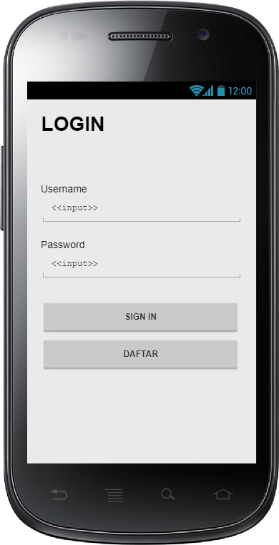

1. Rancangan Layar Halaman Login (Konsumen)

Gambar 4.1 menunjukkan rancangan layer halaman login untuk konsumen. Konsumen wajib memiliki akun sebelum melakukan login. Jika konsumen belum memiliki akun, konsumen dapat menekan tombol DAFTAR. Akan tetapi, jika konsumen telah memiliki akun, konsumen cukup mengisi username dan password, kemudian menekan tombol SIGN IN.

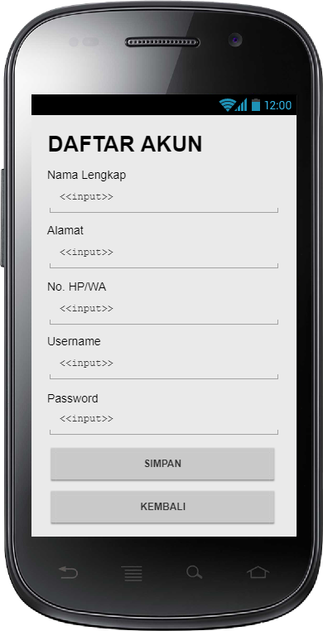

1. Rancangan Layar Halaman Daftar Akun (Konsumen)

Gambar 4.2 menunjukkan bagaimana konsumen dapat melakukan pendaftaran akun dengan mengisi nama lengkap, alamat, no.HP/WA, username, dan password. Jika konsumen menekan tombol KEMBALI, maka halaman login akan ditampilkan. Akan tetapi, setelah menekan tombol SIMPAN, sistem akan menyimpan data pendaftaran akun.

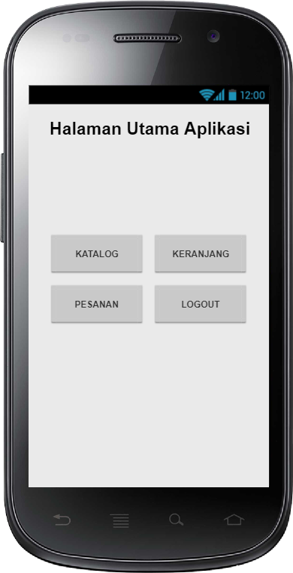

1. Rancangan Layar Halaman Utama (Konsumen)

Gambar 4.3 menunjukkan bagaimana konsumen dapat berinteraksi dengan aplikasi pemesanan suku cadang. Konsumen dapat melihat katalog suku cadang dengan menekan tombol KATALOG. Setelah menambahkan suku cadang yang dikehendaki pada halaman katalog suku cadang, konsumen dapat melihat suku cadang yang ditambahkan ke keranjang dengan menekan tombol KERANJANG. Setelah konsumen yakin dengan pesanan yang ada di keranjang, selanjutnya konsumen akan membuat pesanan (chechkout) pada halaman keranjang. Konsumen dapat memantau status pesanannya dengan menekan tombol PESANAN dan akan datang ke toko jika status pesanannya telah siap diambil. Terakhir, konsumen dapat keluar dari halaman utama aplikasi dengan menekan tombol LOGOUT.

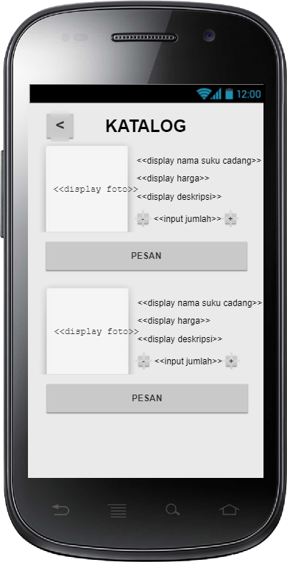

1. Rancangan Layar Katalog

Gambar 4.4 menunjukkan katalog dari toko suku cadang. Jika kita ingin memasukkan ke keranjang, kita dapat menekan tombol PESAN. Jika kita ingin Kembali ke halaman utama, kita dapat menekan tombol “<” di atas.

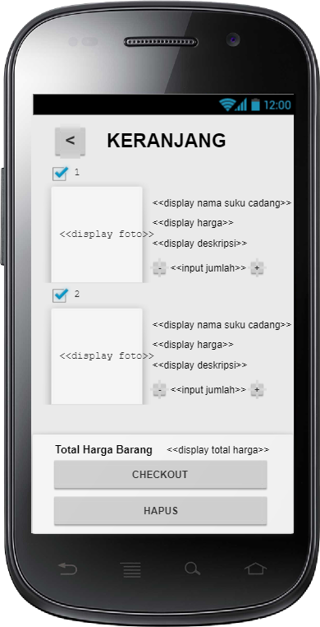

1. Rancangan Layar Keranjang

Gambar 4.5. menunjukkan tampilan dari keranjang pengguna setelah memasukkan produk di halaman “KATALOG”. Dalam halaman ini, user dapat menekan “CHECKBOX” yang tersedia untuk pilihan tombol “CHECKOUT” jika kita ingin checkout keranjang belanja user, atau tombol “HAPUS” untuk menghapus produk dari keranjang belanja kita. User dapat menekan tombol “<” untuk Kembali ke halaman utama.

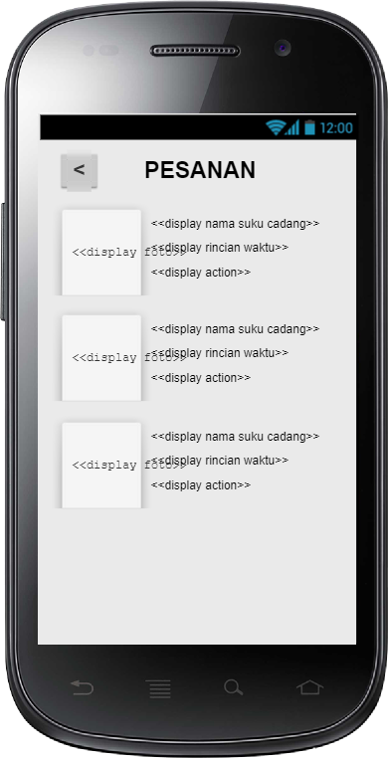

1. Rancangan Layar Pesanan

Gambar 4.6 menunjukkan halaman “PESANAN” yang berisi status pesanan yang berhasil di checkout. Status disini akan tampil sesuai item produk yang mana sistem akan merefresh status pesanan secara dinamis di <<display action>> sehingga user dapat mengambil barang jika statusnya “Barang siap diambil”. User dapat Kembali ke halaman utama dengan menekan tombol “<” di atas.